Тема методического семинара для учителей:
«Общечеловеческие ценности на уроке»

Цель:  Расширить представление учителей об общечеловеческих ценностях.  Задачи:  1.раскрыть понятие психолого – педагогических основ нравственно – духовного образования  « Самопознание»;  2.раскрыть аксиологические основы нравственно – духовного образования « Самопознание»;  3.Раскрыть роль учителя самопознания и других дисциплин как связующую нить на пути к гармонии и взаимосвязанности мира через самосознание каждого учащегося. | Ресурсы (материалы, источники):  1. Интерактивная доска  2.Позитивный настрой:  «Концентрация на свет»  3.Видео материалы:  4. Аудиоматериалы
План:  - Вечные общечеловеческие ценности  - Роль учителя в НДО  Ход семинара:  - Организационный момент  Добрый день уважаемые педагоги! Рада приветствовать Вас на нашем семинаре. В процессе семинара будут рассмотрены вопросы преподавания предмета «Самопознание», современные подходы в организации учебного процесса. А также будут оговорены основные способы интеграции данного предмета его важность и актуальность.  Наш семинар начнем с позитивного настроя, который поможет вам, успокоится, привести мысли в порядок, и просто расслабить свое тело.  Позитивный настрой. «Концентрация на свет».  - Пожалуйста, сядьте удобно, спину держите прямо. Руки и ноги не скрещивайте. Руки можно положить на колени или на стол. Расслабьтесь. Закройте, пожалуйста глаза.  Представьте, что солнечный свет проникает в вашу голову и опускается в середину груди.В середине груди находится бутон цветка. И под лучами солнца бутон медленно раскрывается, лепесток за лепестком. В вашем сердце расцветает прекрасный цветок, свежий и чистый, омывая каждую мысль, каждое чувство, эмоцию и желание.  Представьте, что свет начинает все более и более распространяться по вашему телу. Он становится сильнее и ярче. Медленно опускается вниз по рукам. Ваши руки наполняются светом и освещаются. Руки будут совершать только добрые, хорошие действия и будут помогать всем. Свет опускается вниз по ногам. Ноги наполняются светом и освещаются. Ноги будут вести вас только к хорошим местам для совершения добрых дел. Они станут инструментами света и любви.  Далее свет поднимается к вашему рту, языку. Язык будет говорить только правду и только хорошие, добрые слова. Направьте свет к ушам. Уши будут слышать хорошие слова, прекрасные звуки. Свет достигает глаз. Глаза будут смотреть только на хорошее и видеть только хорошее. Вся ваша голова наполнилась светом, и в вашей голове только добрые, светлые мысли.  Свет становится все интенсивнее и ярче и выходит за пределы вашего тела, распространяясь расширяющимися кругами. Направьте свет всем вашим родным, учителям, друзьям, знакомым. Пошлите свет и тем, с кем у вас временное непонимание, конфликты. Пусть свет наполнит их сердца. Пусть этот свет распространится на весь мир: на всех людей, животных, растения, на все живое, повсюду… Посылайте свет во все уголки Вселенной. Мысленно скажите: «Я в свете…Свет внутри меня… Я есть Свет». Побудьте еще немного в этом состоянии Света, Любви и Покоя…  Теперь поместите этот Свет снова в ваше сердце. Вся Вселенная, наполненная Светом, находится в вашем сердце. Сохраните ее такой прекрасной. Потихонечку можно открывать глаза. Спасибо.  Вопросы для обсуждения:  -Что вы ощущаете после позитивного настроя?  -Удалось ли вам приобрести состояние покоя?  2.Беседа с использованием презентации «Психолого – педагогические основы программы НДО «Самопознание».  «Учитель готовится к хорошему уроку всю жизнь, такова философская и духовная основа нашей профессии, чтобы дать ученику искорку знаний, учителю надо впитать море света». В.А Сухомлинский.  Где брать учителю Свет, который будет наполнять его уроки? Из собственного духовного мира учителя, потому что педагогика, по словам Ш.А. Амонашвили, - это не наука, а искусство.  В программе НДО «Самопознание» происходит восстановление духовной основы процесса воспитания и образования в целом.  Процесс НДО (образование для сердца) существенно отличается от процесса интеллектуального образования (образование для ума). Прежде всего тем, что НДО- это внутреннее образование. Внешнее образование означает успех во внешней жизни. Успех – это наше осознанное или неосознанное возвеличивание самих себя. Успех приходит и уходит. Нравственность приходит и возрастает. Для того, чтобы понять психологические основы методики давайте рассмотрим структуру сознания: см рис. 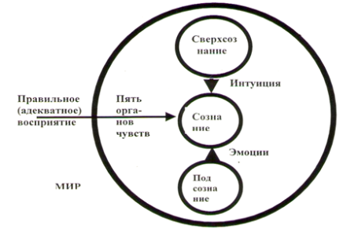  Процесс обучения мысли и понимание все это происходит внутри сознания. Самое главное влияние на сознание происходит через пять органов чувств, два из которых - зрение и слух являются важнейшими путями получения информации и образуют важную часть процесса образования. Через пять органов чувств информация из внешнего мира попадает в подсознание, Где приобретает психоэмоциональную окраску. Эмоциональная реакция сознания вызывает в посылку подсознание дополнительных сигналов и закрепляет эмоциональное содержание прошлых впечатлений. Сознание наших детей в данное время загрязнено негативной информацией, идущих из СМИ, иногда из уст родителей, сверстников  Мы не можем сразу убрать всю эту информацию. Но мы можем постепенно вносить свет вечных общечеловеческих ценностей в сознание детей.  Надо очищать сознание. Точно так же, как мы чистим зубы, нужно очищать свое сознание, потому, что оно тоже загрязняется каждый день.  Поэтому-то у нас и не хватает силы доброжелательно относиться к окружающим людям.  Чистота сознания – означает хорошее настроение, любовь ко всем, позитивное видение мира, яркие краски жизни, любовь ко всему возвышенному, видение во всех людях хорошего, а не плохого. Чистота сознания означает постоянное присутствие счастья во всем.  - Аксиологические основы программы НДО «Самопознание»  Содержание курса «Самопознание» направленно на познание нравственно – духовных ценностей каждого народа и человечества в целом, которые помогут правильно и мудро построить свою жизнь, наполнить её светом добра, любви и справедливости, сделать ее полноценной и достойной, открыть им радость познания своего духовного мира и задуматься над вечными вопроса Общечеловеческие ценности - это ценности, не изменяющиеся во времени, имеющие значение для всего человечества. Степень проявленности общечеловеческих ценностей свидетельствует о духовном уровне личности. К общечеловеческим ценностям относятся:  - Праведное поведение,  - Внутренний покой,  - Истина,  - Ненасилие,  - Любовь.  - праведное поведение - это поведение, соответствующее долгу и обязательствам, поступки согласно внутреннему голосу совести.  - внутренний покой - совершенное умиротворение ума, глубинная природа человека.  - истина - это то, что остается неизменным основополагающий жизненный принцип: духовное начало, пронизывающее все творение, единая суть, присущая всему мирозданию.  - ненасилие - непричинение вреда никому, ни мыслью, ни словом, ни делом.  - любовь - это чистая бескорыстная и безусловная любовь, это энергия, созидающая и поддерживающая жизнь.  Развитие в себе общечеловеческих ценностей – это уже само по себе образование.  Закончить свое выступление я хочу словами  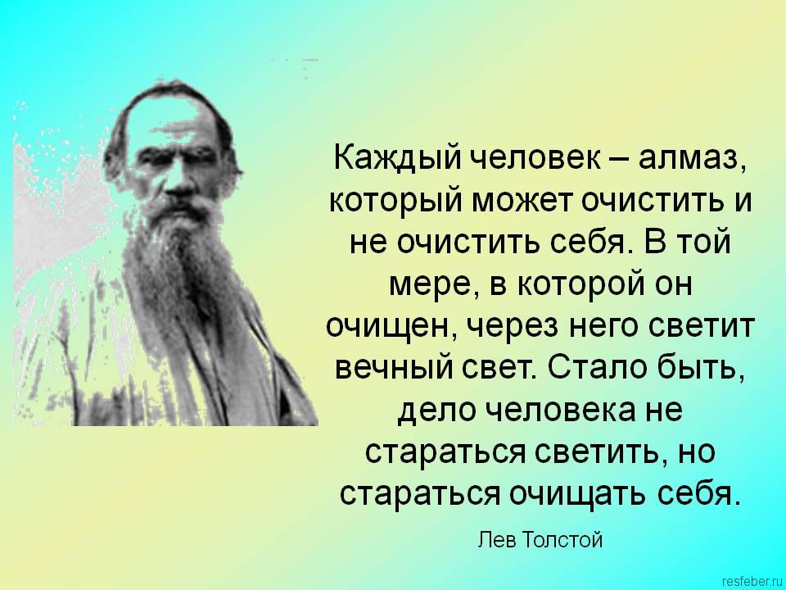  Заключение семинара:  1.Исполнение песни «Песня о доброте»  аудиозапись А.Агафонов.  «Будь добр сам, и доброта к тебе вернется.»  Песня «Будь добр сам, и доброта тебе вернется» Песенка про добро  Если ты поможешь другу благодарности не жди  Рядом с ним побудь и в вьюгу и в ненастье и в дожди  Вдруг однажды в грустный вечер он войдет, и скучный день  Превратится в праздник встречи, друг твой рядом, словно тень.  Будь добрым сам и доброта к тебе вернется  Хотя бы капелькой, хоть крошечкой тепла.  Весь мир тогда в сиянье счастья улыбнется,  А горечь, зло сгорит беспомощно дотла.  Если кто-то вдруг случайно  Вас обидел на пути,  Не сердись, не дуйся тайно,  Лучше все-таки прости.  Пожелай ему удачи  И хороших добрых дней  Ссора ничего не значит,  Ведь добро всегда сильней.  Если помощь просит кто-то  Отказать ты не спеши  Прояви о нем заботу  Просто так, от всей души.  Руку дай, приди на помощь  Озарится мир вокруг  Благодарный теплый голос  Скажет вдруг: спасибо друг!  Эта песенка не сказка,  Не ученье, не совет.  Просто добрая подсказка,  Просто маленький секрет.  Если хочешь вместе с нами  Эту песню подпевай.  Дорожи всегда друзьями  И с улыбкой мир встречай.  Светлана Краснова  2.Заключительная минута тишины  И вот подошел к завершению наш семинар. Вы получили много полезной информации. Постарайтесь ее реализовать на практике. | Анализ
Домашнее задание.  1. Прочитать произведения Ш. Амонашвили. Спешите, дети, будем учиться летать!  Ш.А. Амонашвили (Спешите, дети, будем учиться летать!.)  Сидит старик у обочины и смотрит на дорогу. Видит: идёт человек и ведёт за собой ребёнка. Человек остановился, велел ребёнку подать старику воды и дать кусок хлеба из запасов. – Что ты тут делаешь, старик? – спросил человек. – Жду тебя! – ответил старик. – Тебе ведь доверили этого ребёнка на воспитание? – Верно! – удивился человек. – Так бери с собой мудрость: Если захочешь посадить человеку дерево, посади плодовое дерево. Если захочешь подарить человеку лошадь, дари лучшего скакуна. Если отважился воспитать человеку ребёнка, верни его крылатым. – Как я это сделаю, если сам не умею летать? – А ты попробуй! – сказал старик и закрыл глаза. Прошли годы. Старик сидел на том же месте и смотрел в небо. Видит: летит ребёнок, а за ним – его учитель. Они приблизились к старику, опустились на землю и поклонились. – Я возвращаю ребёнка крылатым! – сказал учитель и гордо посмотрел на своего питомца. А старик посмотрел на крылья учителя и произнёс: – А меня больше радуют ТВОИ крылья… Ш.А. Амонашвили (Спешите, дети, будем учиться летать!.) | Обратная связь. Отзывы учителей.

